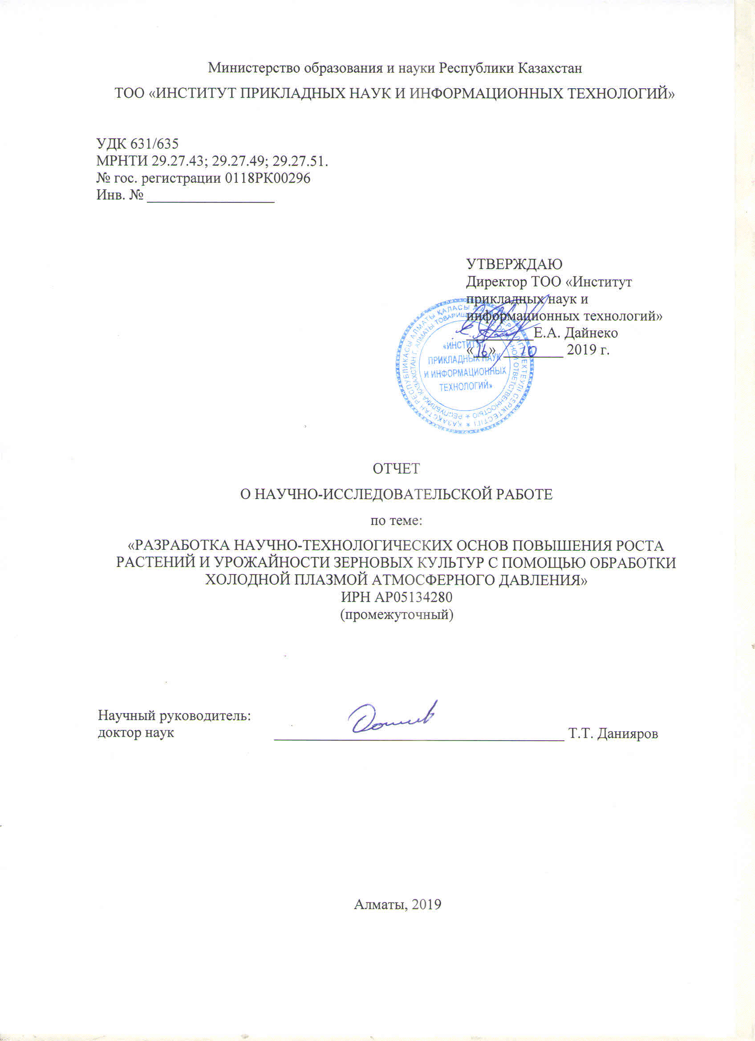
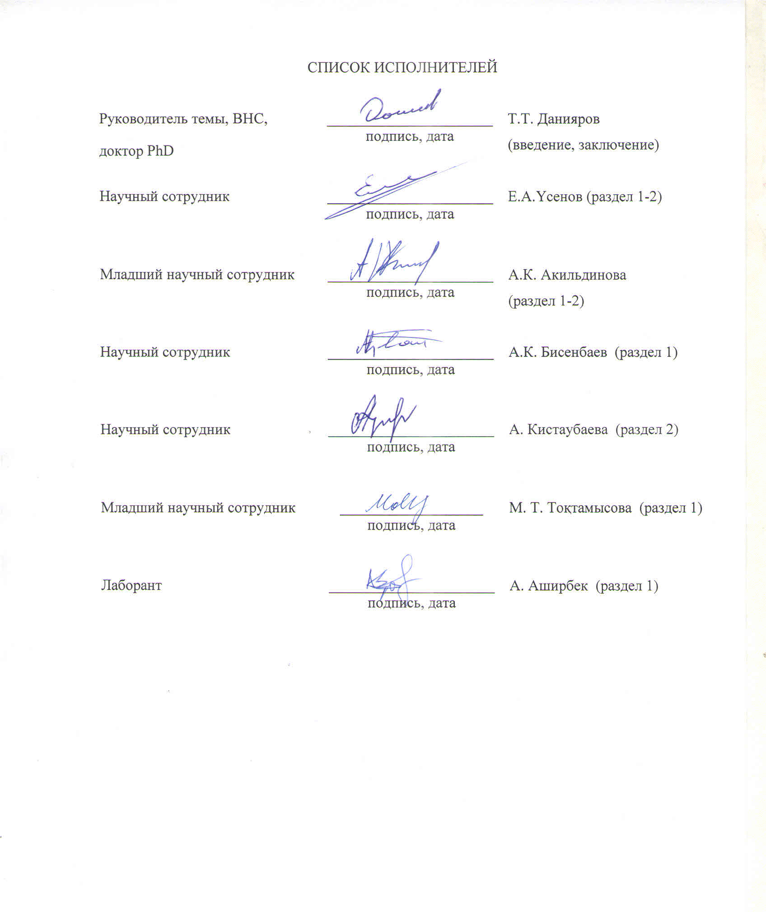

РЕФЕРАТ

Жұмыс 42 бет, 2 бөлім, 10 сурет, 2 кесте, 36 қолданылған әдебиеттер көзі, 2 қосымшадан тұрады.
ПЛАЗМАЛЫҚ АГРОӨНЕРКӘСІП, АТМОСФЕРАЛЫҚ ҚЫСЫМДАҒЫ ПЛАЗМА, ДИЭЛЕКТРЛІК БАРЬЕР РАЗРЯДЫ, ДИФФУЗДЫҚ КОПЛАНАР БЕТТІК БАРЬЕР РАЗРЯДЫ, АУЫЛШАРУАШЫЛЫҚ ДАҚЫЛДАРЫҢ ӨНІМДІЛІГІН АРТТЫРУ.
Зерттеу объектісі: бидай дәндері және атмосфералық қысым плазмасы.
Жұмыстың мақсаты – астықтың атмосфералық қысым плазмасына биологиялық реакциясын зерттеу және бактериялар мен микроскопиялық саңырауқұлақтар мен инфекцияға дән үлгілерінің микробиологиялық зерттеу.
Зерттеу әдісі: жанасу бұрышын өлшеу әдісі, жоғары ажыратымдылықты микроскопия әдістері, плазманың оптикалық диагностикасы әдістері, өну пайызын өлшеу әдістері, өсу параметрлері, аналитикалық балансты қолдану арқылы тұрақты массаны өлшеу әдісі, альфа амилазаның белсенділігін зерттеу әдісі, электрофорез.
Соңғы нәтиже: бидай дәні бетінің гидрофильділігін арттыру, су сіңіру және альфа-амилаза ферментінің белсенділігін ынталандыру әдісі.
Жобаның жаңалығы: бидай тұқымдарының биологиялық реакциясына және дәнді дақылдардағы биохимиялық өзгерістерге атмосфералық қысым плазмасының әсер ету механизмдерін зерттеу.
Алынған нәтижелерді өндіріске енгізу мүмкіндіктері: атмосфералық қысымдағы плазманың ауылшаруашылық дақылдарға әсерін зерттеу биологиялық материалдардың беттерін өңдеу, тазалау, жетілдіру үшін, ауылшаруашылық дақылдардың қасиеттерін жақсарту үшін қолданылуы мүмкін.
Қолдану аясы: агроөнеркәсіп.
Нәтижелер: Альфа-амилаза дәнінің негізгі өну ферментінің экспрессиясы мен белсенділігіне талдау жасалды. Дән бетінің сулануы зерттелді, алынған нәтижелер 15 дана өңдеуде дәннің дымқылдануының байланыс бұрышының 70 ° -дан 54 ° -қа дейін төмендегенін көрсетті. Атмосфералық қысым плазмасымен өңдегеннен кейін тұқым бетінің морфологиялық қасиеттерін зерттеу айтарлықтай құрылымдық зақымданулар болмағанын көрсетті. Плазмалық өңдеуден кейін астықтың беткі морфологиясын SEM зерттеулері экспозицияның әсерінен беткі ақаулар енгізілмегендігіне сезімтал. DNS әдісімен альфа-амилаза ферментінің белсенділігі альфа-амилаза белсенділігінің жоғарылығына бірінші күні плазмалық өңдеу арқылы 5 сек, ал екінші және үшінші күндерінде плазмамен емдеу 15 секунд болғанда қол жеткізілді. Атап айтқанда, белсенділік 4,5 мкм / мг-ден 6,75 мкм / мг-ға дейін артады. Альфа-амилаза белсенділігі эмбрионның өсуі мен өсімдіктердің одан әрі өсуінің негізгі факторы болып табылады, сондықтан альфа-амилаза белсенділігінің жоғарылығы тұқымдардың жақсы өнуіне ықпал етеді, ал тұқымдардың атмосфералық қысымын плазмалық өңдеу бақылау үлгісімен салыстырғанда жақсы нәтиже береді. Бактериялармен және микроскопиялық саңырауқұлақтармен инфекцияға тұқым үлгілерін микробиологиялық зерттеу жүргізіліп, оңтайлы сәулелену дозалары анықталды.
Ғылыми – тәжірибелік қондырғылар: беттік диэлектрлік барьер разрядының қондырғысы Roplass DCSBD, RPS 4006 (2017 ж.), вакуумдық жоғарыжиілікті генератор (2005 ж.), спектрометр S100 (2008 г.), осциллограф (LeCroy WaveJet 354A, 2013 ж.), Роговский белдігі (2012 ж.), жоғары жылдамдықты камера Phantom VEO 710, 1 000 000 кадр/сек (2016 ж.), наносекундты импульс генераторы Megaimpulse NPG-18/3500 (2016 ж.), газ өлшегіш (Bronkhorst M+W Series, 2016 ж.), жоғарыкернеулі генератор (PVM 500), жоғарыкернеулі щуп (Tektronix P6015), көпқызметті өлшегіш құрал Testo 435 (2016 ж.).
Ғылыми-зерттеу жұмыстары әл - Фараби атындағы ҚазҰУ-нің Ашық түрдегі ұлттық нанотехнологиялық зертханасы базасының негізінде жасалды.

РЕФЕРАТ

Отчет состоит из 42 страниц, 2 частей, 10 рисунков, 2 таблиц, 36 источников, 2 приложений.
ПЛАЗМЕННАЯ АГРОПРОМЫШЛЕННОСТЬ, ПЛАЗМА АТМОСФЕРНОГО ДАВЛЕНИЯ, ДИЭЛЕКТРИЧЕСКИЙ БАРЬЕРНЫЙ РАЗРЯД, ДИФФУЗНЫЙ КОПЛАНАРНЫЙ ПОВЕРХНОСТНЫЙ БАРЬЕРНЫЙ РАЗРЯД, ПОВЫШЕНИЕ УРОЖАЙНОСТИ СЕЛЬСКОХОЗЯЙСТВЕННЫХ КУЛЬТУР.
Объектом исследования является семена пшеницы и плазма атмосферного давления.
Цель работы – исследование биологического отклика зерна на воздействие плазмы атмосферного давления и микробиологические исследования проб семян на заражение бактериями, и микроскопическими грибами.
Методы исследования: метод измерения контактного угла, методы высокоразрешающей микроскопии, методы оптической диагностики плазмы, методы измерения процента прорастания, параметров роста, в том числе метод измерения постоянной массы путем использования аналитического баланса, метод исследования активнсоти альфа амилазы, электрофорез.
Конечный результат: способ увеличения гидрофильности поверхности семян, водопоглощения и метод стимуляции активности фермента альфа - амилазы.
Новизна проекта: исследование механизмов воздействия плазмы атмосферного давления на биологический отклик семян пшеницы и биохимические изменения в зернах.
Внедрение полученных результатов: результаты исследования влияния плазмы атмосферного давления на сельскохозяйственные культуры могут быть полезны для обработки, очистки и модифицирования поверхности биологических материалов, обработки и улучшения свойств сельскохозяйственных культур и т.д.
Область применения: агропромышленность.
Результаты: Был проведен анализ активности и изменения экспрессии ключевого фермента всхожести зерна альфа-амилазы. Была изучена смачиваемость поверхности зерна, результаты показали уменьшение контактного угла смачиваемости зерна при 15 с обработки с 70° до 54°. Исследование морфологических свойств поверхности семян после обработки плазмой атмосферного давления показало, что заметных структурных повреждений нет. СЭМ исследования морфологии поверхности зерна после обработки плазмой также подверждают что поверхностных дефекты за счет экспозиции не вносятся. Исследование активности фермента альфа-амилазы методом DNS показал, что наибольшая активность альфа-амилазы в первый день достигается при обработке плазмой 5 с, а во второй и третий дни при обработке плазмой 15 секунд. В частности было выявлено что активность растет с 4,5 мкМ/мгр до 6,75 мкМ/мгр. Активность альфа-амилазы является ключевым фактором роста эмбриона и дальнейшей всхожести растения, следовательно, наибольшая активность альфы-амилазы способствует наилучшей всхожести семян, и обработка плазмой атмосферного давления семян дает лучший результат сравнительно с контрольным образцом. Были проведены микробиологические исследования проб семян на заражение бактериями, и микроскопическими грибами и выявлены оптимальные дозы облучения.
Научно-лабораторное оборудование: установка поверхностного диэлектрического барьерного разряда Roplass DCSBD, RPS 4006 (2017 г.в.), вакуумный универсальный пост высокочастотный генератор (2005 г.), спектрометр S100 (2008 г.), осциллограф (LeCroy WaveJet 354A, 2013 г.), пояс Роговского (2012 г.), высокоскоростная камера Phantom VEO 710, 1 000 000 кадр/сек (2016 г.), наносекундный генератор импульсов Megaimpulse NPG-18/3500 (2016 г.), газовый расходомер (Bronkhorst M+W Series, 2016 г.), высоковольтный генератор (PVM 500), высоковольтный щуп (Tektronix P6015), многофункциональный измерительный прибор Testo 435 (2016 г.).
Научно-исследовательская работа была выполнена на базе Национальной нанотехнологической лаборатории открытого типа КазНУ им. аль-Фараби.

СОДЕРЖАНИЕ

ВВЕДЕНИЕ |  | 8
1 | Исследование биологического отклика зерна на воздействие плазмы атмосферного давления. | 9
1.1 | Возможные механизмы увеличения всхожести семян плазмой атмосферного давления. | 9
1.2 | Исследование изменения уровня активности альфа амилазы и структурных свойств оболочки зерна | 15
2 | Микробиологические исследования проб семян на заражение бактериями, и микроскопическими грибами. | 26
2.1 | Обзор работ по дезинфекции семян плазмой атмосферного давления. | 26
2.2 | Результаты микробиологических исследовании. | 28
ЗАКЛЮЧЕНИЕ |  | 34
СПИСОК ИСПОЛЬЗОВАННЫХ ИСТОЧНИКОВ |  | 35
ПРИЛОЖЕНИЕ А |  | 39
ПРИЛОЖЕНИЕ Б |  | 42

ВВЕДЕНИЕ

Развитие агропромышленности в мире связано с новыми технологиями, необходимыми для выращивания и хранения сельскохозяйственных культур. Как известно, защита от болезней и вредителей, стимуляция роста семян - важная часть технологии выращивания агрокультур. Предпосевная обработка семян - один из важнейших элементов технологии выращивания агрокультур, позволяющий повышать их всхожесть и защищать от вредителей. Кроме того, предпосевная обработка семян предупреждает появление и распространение ряда заболеваний в период роста и развития растений. Тут возникает вполне резонный вопрос каким методом обработки предпосевных семян воспользоваться, ведь их очень много: биологический, химический, физический методы. На сегодняшний день зачастую используется химический метод, что связано с малыми затратами сравнительно с остальными методами.
Одной из перспективных физических методов предпосевной обработки семян является обработка низкотемпературной плазмой атмосферного давления. Плазменная обработка является альтернативой химической предпосевной обработке семян и обеспечивает экологически чистый метод устранения вредителей семян.
В данной работе в кратком виде приведены основные результаты по исследованию биологического отклика зерна на воздействие плазмы атмосферного давления и по микробиологическим исследованиям проб семян на заражение бактериями, и микроскопическими грибами. В первой главе приводятся подробный обзор возможных механизмов увеличения всхожести семян плазмой атмосферного давления и . исследование изменения уровня активности альфа амилазы и структурных свойств оболочки зерна. Вторая глава посвящена исследованию семян пшеницы на заражение бактериями, и микроскопическими грибами до после воздействия низкотемпературной плазмы атмосферного давления на поверхностнои диэлектрическом барьерном разряде.

1 ИССЛЕДОВАНИЕ БИОЛОГИЧЕСКОГО ОТКЛИКА ЗЕРНА НА ВОЗДЕЙСТВИЕ ПЛАЗМЫ АТМОСФЕРНОГО ДАВЛЕНИЯ

1.1 Возможные механизмы увеличения всхожести семян плазмой атмосферного давления
Среди мер, направленных на улучшение технологии возделывания пшеницы и способствовавших росту урожайности, было увеличение применения минеральных удобрений и химических средств защиты растений. Однако, применение удобрений и химических средств защиты растений, механизация производства нарушает равновесие агроэкосистем и разрушает природную среду, что не может не оказывать негативного воздействия на плодородие почвы и качество получаемой продукции. Дальнейшая интенсификация возделывания сельскохозяйственных культур становится все более затратной и менее эффективной, обеспечивает все меньшие прибавки урожая и приводит к загрязнению окружающей среды [1]. Проблемы, возникающие при применении удобрений и химических средств защиты растений, вынуждают к поиску других, экологически более чистых методов воздействия на семена для увеличения всхожести семян и урожайности сельскохозяйственных культур. Также в настоящее время возрастает роль физических методов предпосевной обработки семян, что обусловлено острой необходимостью получения экологически безопасной продукции и снижения пестицидной нагрузки.
Существует ряд физических методов предпосевной обработки семян, такие как: «магнитное грунтование» (magneto-priming), облучение микроволнами или ионизирующим излучением [2-4]. Так называемое «магнитное грунтование» основано на использовании магнитных полей [3], ИК, как и γ-излучение и рентгеновские излучение, повышает процент всхожести [4].
Для обработки семян используется широкий спектр источников плазмы, таких как радиочастотные разряды [5,6], объемные диэлектрический барьерный разряд (ДБД) [7-9], диффузный копланарный поверхностный барьерный разряд (ДКПБР) [10-12] и тд. На сегодняшний день из многочисленных видов физических методов предпосевной обработки семян ряд ученых выделяют обработку семян агрокультур плазмой диэлектрического барьерного разряда, так как данный тип разряда не требует громоздкого и дорогостоящего вакуумного оборудования, обладает высокой биологической активностью плазмы и имеет газокинетическую температуру около 300 К, что дает возможность исключить термальный эффект при обработке плазмой данного разряда семян агрокультур. В данном случае, неионизирующее излучение низкого уровня и многочисленные реактивные частицы, в том числе активные формы кислорода и азота, генерируемые плазмой, могут быть использованы, чтобы вызвать желательные изменения в широком спектре развития физиологических процессов в растениях, повышение устойчивости семян к стрессу и болезням, изменение структуры семенного слоя [13], повышающее проницаемость семенного слоя и стимулирующее прорастание семян [14,15].
Согласно исследованиям ряда ученых плазма диэлектрического копланарного поверхностного барьерного разряда может влиять на всхожесть семян агрокультур следующим образом: обеззараживание семян путем дезактивации вредоносных микроорганизмов и бактерий, что может значительно улучшить качество посева [16,17], внесение изменений в структуру поверхности семян, сообщение гидрофильности, тем самым способствование поглощению воды семенем [14], изменение химического состава обработанных образцов путем внедрения радикалов[13,15], стимуляция роста семян за счет выработки ферментативных антиоксидантов, необходимых для устойчивости в различных стрессовых условиях. Растительные организмы вырабатывают особые вещества, называемые ферментами, или энзимами. Эти вещества обладают способностью вызывать и ускорять химические реакции, происходящие в живых организмах. Учеными исследуется один из видов ферментов каталаза, так как он расщепляет перекиси с образованием молекулярного кислорода, то есть, разлагает вредные для организма перекиси, тем самым защищая организм от внешних расстройств [15]. Также существует несколько видов ферментов, катализирующих реакции гидролиза, иначе гидролазы. К ним относится фермент альфа-амилаза, под действием которого происходит гидролиз крахмала с образованием декстринов и мальтозы, что влияет на дальнейший рост растений. Всхожесть и скорость прорастания семян растений зависят от многих факторов, таких как вода, кислород, температура и свет [18]. Кроме этого, показано, что физическиефакторы такие как лазерное облучение [19], магнитное поле [20,21], низкое давление [22], плазменная обработка [21-24], гамма-лучи, и УФ-излучение оказывают значительное действие на эффективность прорастание зерна.
Учеными неоднократно проводились исследования, целью которых были вывести методы для улучшения и контроля прорастания семян. Семена томатов под воздействием электрического и магнитного полей переменного тока увеличивают процент всхожести. Скорость роста корней сахарной кукурузы значительно увеличивается при воздействии переменного магнитного поля с частотой до 200 Гц. Существуют и другие способы, способствующие всхожести семян, росту саженцев и увеличению урожаю. Например, ученые из Китая обрабатывали семена томатов намагниченной плазмой перед посевом, чтобы исследовать ее влияние на рост и урожайность томатов [25]. Биохимический анализ показал, что активность дегидрогеназы возрастала с увеличением ток, но уменьшился, когда ток был выше 1,5 А (рисунок 1). Активность изоферменты пероксидазы (POD) изменялась по той же схеме. Не было никакой разницы в проценте всхожести между обработками и контролем, которые проводились в лабораторных условиях. Тем не менее, значительная (а = 0,01) разница наблюдалась в процентах прорастания в эксперименте с горшком. В эксперименте с горшком скорость прорастания при обработке током 1,5 А составила 32,75%, тогда как для необработанных семян составляла только 4,75% в одиннадцатый день. Время прорастания более одного день раньше, чем контроль. Обработка током равным 1,5 А увеличила урожай томатов на 20,7%. Экспериментальная установка состояла из плазменной трубки дугового разряда и переменного магнитного поля. Система магнитного поля была создана с использованием восьми катушек Гельмгольца. Рабочая мощность системы составила 400 Вт и интенсивность была в пределах 0 - 0,05 Т. Длина волны ультрафиолета от разряда трубки составляла 200 нм - 400 нм и плотность фотоосвещения равнялась 25 х 10⁻⁶ Втч / см2. Установка и способ обработки семян были запатентованы. Для начала, здоровые и однородные семена были подсчитаны и обработаны плазмой различной силы 0, 0,5 А, 1,0 А, 1,5 А, 2,0 А и 2,5 А в течение 10 с.
а) стебли и б) корни
Рисунок 1 – Влияние намагниченной плазмы на активность пероксидазы [25, с. 2]
После процедур семенам дали прорасти до 9 см. Затем чашку Петри облицовывали фильтровальной бумагой. 50 семян помещают на фильтровальную бумагу и добавляют 3 мл дистиллированной воды. Во время экспериментов добавляется вода в чашку Петри, чтобы поддерживать необходимый уровень воды для прорастания. Температуру инкубации поддерживали между 24 ° C - 26 ° C. Каждое процедура была проделана трижды. Гипокотили и корни саженцев культивируемых в течение 9 дней были использованы в биохимическом анализе. Для этого корни ополоснули дистиллированной водой и высушили впитывающей бумагой. Процент всхожести в лаборатории фиксировался на девятый день. 10 марта - первый день проведения после эксперимента; последний ряд в таблице показывает коэффициент выживания. В каждом эксперименте использовались 100 семян. Саженцы выросли в 50 растений после прореживания слабых сеянцев, которое проводилось 29 марта. В другом исследовании китайских ученых изучалось влияние напряжения разряда на жизнеспособность семян пшеницы в диэлектрическом барьерном разряде (DBD) плазменной системы при атмосферном давлении и температуре [6, с. 2]. Шесть разных процедур были разработаны, и их разрядные напряжения были равны 0,0, 9,0, 11,0, 13,0, 15,0 и 17,0 кВ, соответственно. 50 семян обрабатывались с помощью атмосферной плазмы диэлектрического барьерного разряда в течение 4 минут. Расход воздушного потока составлял 4 л/мин. Обработанные таким образом семена помещались в чашки Петри для дальнейшего прорастания. Каждую процедуру повторяли три раза. Были измерены следующие характеристики: показатели всхожести, показатели роста, топография поверхности, водопоглощение, проницаемость и активность амилазы. Эксперименты показали, что обработка семян плазмой диэлектрического барьерного разряда при соответствующих уровнях энергии оказывает положительное влияние на прорастание семян пшеницы и рост рассады. Потенциал прорастания, индекс прорастания и индекс бодрости значительно увеличились на 31,4%, 13,9% и 54,6% соответственно после обработки плазмой DBD при 11,0 кВ по сравнению с необработанными. Длина побегов, длина корней, сухой вес и свежий вес также значительно увеличились после обработки плазмой DBD. Под влиянием плазмы смягчалась поверхность семян, на них образовывались трещины (рисунок 2), систематизация протеинов усиливалась, увеличивалось количество свободных крахмалных зерен. Водопоглощение, относительная электропроводность, активность растворимого протеина и α-амилазная активность семян пшеницы также значительно улучшились под влиянием плазмы DBD. Ученые объясняют положительное влияние на процесс прорастания семян пшеницы и роста рассады ролью активных частиц и ультрафиолетового излучения, генерируемого в плазме DBD. В данном исследовании выяснилось, что DBD плазма не только влияет на поверхность семян пшеницы, но также участвует в нескольких физиологических реакциях внутри семени, которые были отражены в изменениях в прорастании и росте пшеницы семена. Таким образом, плазма DBD может быть использована как эффективный и жизнеспособный подход для улучшения семян пшеницы. Ученые из Словакии обрабатывали семена сахарной кукурузы низкотемпературной плазмой, полученной путем диффузионного копланарного поверхностного барьерного разряда в течение 60 и 120 секунд [12, с. 2].

a-d: изображения оболочки семян, а и с: до обработки; b и d: обработка плазмой 11.0 кВ; на d видно наличие трещин; e-h: СЭМ изображения поперечного сечения семян; e и g: перед обработкой; f и h: обработка плазмой 11.0 кВ
Рисунок 2 – СЭМ изображения семян пшеницы [6, с. 4]
Под наблюдением были такие параметры: параметр роста, анатомия корней и активность некоторых ферментов (каталаза, гваякол-пероксидаза, супероксиддисмутаза, дегидрогеназа) изолированных от корней выращенных из семян, подвергшихся воздействию плазмы. Результата исследователей показали, что низкотемпературная плазма семян кукурузы влияет на рост саженцев и это влияние зависит от времени воздействия плазмы. Воздействие в течение 60 секунд значительно увеличили длину корней, а также их свежий и сухой вес. Однако, увеличение времени воздействия до 120 секунд показало ухудшение этих же параметров. До воздействия плазмы было обнаружено, что активность всех исследуемых антиоксидантных ферментов значительно повышалась с возрастом семян кукурузы. Влияние низкотемпературной плазмы на активность антиоксидантных ферментов было незначительным. При воздействии плазмы в течение 60 с было обнаружено значительное уменьшение активности каталазы в корнях кукурузы возрастом 3 и 6 дней. Также значительно уменьшилась активность гваякол-пероксидазы в корнях трехдневной кукурузы. Маленькое, незначительное увеличение активности было выявлено у супероксиддисмутазы в трехдневном корне кукурузы под влиянием плазмы в течение 120 с и в шестидневном корне кукурузы под влиянием плазмы в течение 60 с. Активность дегидрогеназы уменьшалась с уменьшением времени действия плазмы.
В Сербии группа ученых работает над обработкой плазмой меристематических клеток дикой моркови [26]. Активность антиоксидантных ферментов, супероксиддисмутазы и каталазы, была измерена сразу после эксперимента и через 2 недели после обработки. Активность супероксиддисмутазы увеличилась при измерении сразу после обработки. С другой стороны, активность каталазы еще больше возросла при измерении через 2 недели. Эти результаты показывают что имеется прямое доказательство запуска сигналов трансдукции в клетках с помощью двух реактивных видов кислорода H₂O₂ and O_{2,} способствующих активности ферментов и кратковременным и долговременным эффектам (рисунок 3).
В следующей статье представлены исследования воздействия активированной плазмой воды (АПВ), генерируемой переходным искровым разрядом, на выращиваемую в пробирке и в естественных условиях пшеницу [27].

Рисунок 3 – Порядок проведения экспериментов с водой активированной плазмой [27, с. 2]

Водопоглощение и всхожесть семян, параметры роста саженцев и растений, а также содержание фотосинтетических пигментов, растворимых белков и активность антиоксидантных ферментов измерены и представлены вместе с концентрациями активных форм кислорода и азота в АПВ. АПВ улучшает всхожесть, раннее развитие проростков, содержание фотосинтетические пигментов в листьях, растворимого белка в корнях и подавляет активность антиоксидантных ферментов. Результаты показывают, что АПВ может эффективно стимулировать рост саженцев пшеницы и положительно влияют на их обмен веществ особенно в почве с низким содержанием питательных веществ.
Еще один эксперимент с использованием атмосферной плазмы диэлектрического барьерного разряда был проведен для улучшения всхожести и роста пшеницы [28].. В данном исследовании были изучены следующие характеристики: прорастание семян, рост саженцев, продукты осмотической корректировки, перекисное окисление липидов, активность антиоксидантных ферментов. Результаты эксперимента показали, что плазма DBD при правильно подобранном времени воздействия оказывает положительное влияние на прорастание семян и рост саженцев. Потенциал прорастания, скорость прорастания, индекс прорастания и индекс бодрости увеличились на 26.7, 9.1, 16.9, и 46.9% соответственно при воздействии плазмы в течение 7 мин. Также увеличились длина корня, длина побегов, сухой и свежий вес саженцев. Продукты осмотической корректировки, доля пролина и растворимого сахара значительно увеличились после обработки плазмой, в то время как содержание малондиальдегида уменьшилось. К тому же было обнаружено увеличение активности супероксиддисмутазы и пероксидазы. Обработка семян плазмой DBD привела к травлению на оболочке семян пшеницы, в результате чего улучшилась водопоглощающая способность семян.
Несмотря на множество исследований и экспериментов, полученные данные противоречивые и механизм стимулирующего действия физических факторов на эффективность прорастания семян пшеницы под воздействием плазмы атмосферного давления исследован недостаточно полно.

1.2 Исследование изменения уровня активности альфа амилазы и структурных свойств оболочки зерна
Эксперименты были проведены на установке Roplass RPS400. Система RPS400 использует копланарный поверхностный барьерный разряд для генерации плазмы атмосферного давления. ДКПБР может использоваться для обработки текстильных изделий, полимерных материалов, металлов, дерева, стекла, биоматериалов и др. Более детально про экспериментальную установку описана в предыдущем промежуточном отчете по данному проекту [29, с. 15]. Электродная система ДКПБР состоит из двух систем параллельных ленточных электродов шириной 1,8 мм, толщиной 0,1 мм и длиной 230 мм. Электроды покрыты керамическим слоем толщиной 0,4 мм. Разряд включался синусоидальным высоковольтным напряжением (17 кГц, примерно 9 кВ от пика до пика), поставляемым с помощью плазменного источника питания. Для равномерной обработки поверхности семян был собран осциллирующий механизм для приведения в движение разрядной ячейки. С целью определения температуры при разных подаваемых мощностях, а также для исключения тепловых эффектов ДКПБР при дальнейших исследованиях по обработке агрокультур были проведены эксперименты по измерению температуры поверхности экспериментальной установки. Эксперименты проводились с помощью оптического пирометрапри различных мощностях от 200 Вт до 260 Вт, с шагом 20 Вт. Результаты измерений показали, что с увеличением мощности температура возрастает, но не превышает 70 градусов Цельсия. Можно предположить, что при дальнейших исследованиях по обработке сельскохозяйственных культур тепловые эффекты при данном диапазоне мощностей можно исключить.
В работе использовали зерна яровой мягкой пшеницы сорта "Саратовская 29". Зерна пшеницы были получены из Казахского научно-исследовательскогоинститута земледелия и растениеводства МСХ РК. Зерна пшеницы были визуально проверены и зерна без видимых дефектов были отобраны для обработки плазмой [29].
Зерна пшеницы (Triticum aestivum) стерилизовали в растворе 1%-го гипохлорида натрия в течение 10 мин. Затем несколько раз промывались в стерилизованной воде. Было подготовлено несколько партий семян, каждая партия содержала 25 зерен, затем их помещали в чашки Петри, содержащие 3-4 слоя бумаги (Ватман №1), смоченной дистиллированной водой. Одна партия подвергалась воздействию плазмы в течение 5, 10 и 15 секунд, а семена из другой партии использовались в качестве контроля. Зерна, подлежащие обработке плазмой, равномерно распределялись по чашке Петри, при этом отдельные зерна не касались друг друга. Проращивание семян проводили в течение четырех дней в условиях долгого светового дня при 22°C.
Всхожесть семян определяли по следующей формуле:

Всхожесть (%) = $\frac{Количество проросших семян за 1 день}{общее количество семян}$ х100%. (1)

Массу проростков, показатели длины надземной части и корня определяли на 4-е сутки после начала проращивания при температуре +22 ºС в сравнении с контрольным вариантом без обработки. Достоверность результатов оценивали с помощью t-критерия Стьюдента.
Морфология поверхности семян пшеницы до и после обработки плазмой ДКПБР была изучена с помощью сканирующей электронной микроскопии (SEM). Для этого был использован электронный микроскоп, позволяющий получать увеличенное изображение поверхности, благодаря использованию электронных пучков с большой энергией.
Исследования проводились на сканирующем электронном микроскопе Quanta 3D 200i с приставкой для рентгеноспектрального анализа от EDAX (рисунок 4). Данный исследовательский комплекс является инструментом, предназначенным для изучения морфологии материалов с высоким пространственным разрешением, получения информации о составе и других свойствах, также для проведения анализа отказов. Основная информация об устройстве сканирующего электронного микроскопа, формировании электронного пучка, взаимодействии электронов с веществом, генерации вторичных сигналов, а также построении и анализе изображении подробно изложены в инструкциях по эксплуатации.
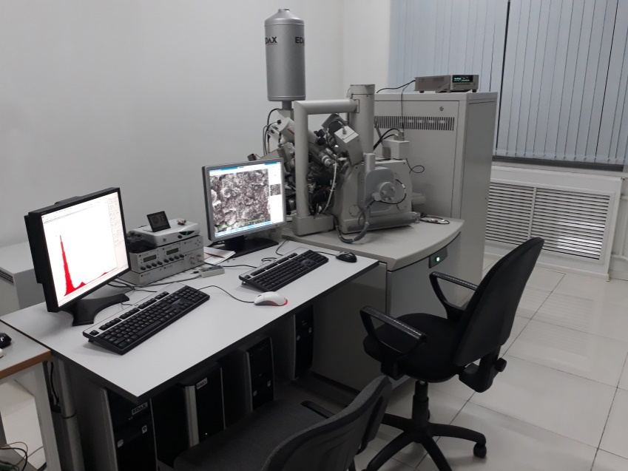
Рисунок 4 – Сканирующий электронный микроскоп Quanta 3D 200iс приставкой для рентгеноспектрального анализа от EDAX
Характеристики: разрешение в режиме электронного пучка 3.5 нм при 30 кВ; ускоряющее напряжение 200 В – 30 кВ.
Рентгеноспектральный микроанализ (микрорентгеноспектральный анализ, электронно-зондовый рентгеноспектральный анализ, электронно-зондовый микроанализ): методика, позволяющая с помощью электронного микроскопа или специального электронно-зондового микроанализатора ("микрозонд") получить информацию о химическом составе образца в произвольно выбранном участке микроскопических размеров. Методика позволяет производить как качественный, так и количественный экспресс-анализ элементов от Be до U. Разрешение по энергии - 132 эВ (Mn K_{α}).Предел обнаружения грубо 0,1 вес.% и выше в зависимости от элемента и матрицы. Точность анализа зависит от множества факторов, начиная со свойств самого образца, выбора элементов для анализа, возможного перекрытия рентгеновских линий, выбора метода количественного определения и т.д. В средних случаях ошибка варьируется от 2 до 5%, а в отдельных достигает ≤1%.
Проведение количественного анализа возможно лишь при соблюдении следующих условий: образец должен быть гладким и полированным; образец должен быть гомогенным (в области анализа); образец должен быть толще, чем область возбуждения рентгеновского излучения; образец должен быть проводящий либо с напылением тонкого токопроводящего слоя.
Также для изучения морфологических свойств семян пшеницы до/после обработки плазмой ДКПБР был использован метод измерения контактного угла, так как контактный угол смачивания является количественной характеристикой процесса смачивания, его величина определяет межмолекулярное взаимодействие частиц поверхности твердых тел с жидкостями. Для определения угла смачивания капли воды на поверхности семян пшеницы при разных временах обработки 1 мкЛ капли обычной воды была нанесена на поверхнсоти зерна с помощью микропипетки при комнатных условиях. Далее, сразу же после нанесения капли с помощью фотокамеры фикисировалась изображения при положении строго перпендикулярной на поверхность сечения.
Активность α-амилазы определяли с использованием растворимого крахмала в качестве субстрата и путем измерения количества редуцирующих сахаров методомд ДНС (3,5-динитросалициловая кислота) с использованием D-глюкозы в качестве стандарта. Для анализа 0.5 мл гомогената растений в качестве источника фермента перемешали с равным объемом 0.15% крахмала в 0,1М натрий ацетатном буфере (рН6) и в течение 30 мин при 60ºС. После инкубации реакцию остановили добавлением 3 мл реагента DNS и кипячением в течение 15 минут. За единицу активности принимали количество фермента, которое образует 1мкМ востанавливающих сахаров за 1 мин в расчете на 1 мг тотального белка, при данных условиях реакции.
Также, дополнительно были проведены электрофоретический анализ альфа амилазы. Предварительно зерно, предназначенное для электрофоретического анализа альфа амилазы, обеззараживали раствором KMnO₄, нагретым до 75⁰ C в течение 30 секунд, промывали дистилированной водой и ставили проращивать на фильтрах смоченных водой в темное место при температуре 20⁰С в течение 4-5 суток. За время проращивания длина проростка достигала в среднем 40 мм.
Для экстракции фермента, после удаления проростка и корней, зерновку помещали в пробирку, после чего заливали 0,2% двууглекислой соды (NaHCO3), содержащем 20% сахарозы и 0,03% бромфенола синего. После тщательного измельчения каждой зерновки в отдельных пробирках с помощью палочки из нержавеющей стали, проводили цетрифугирование при 5 000 об/мин. в течение 10 мин. Затем осуществляли перегрев закрытых пробирок с супернатаном при температуре 80 С в течение 20-25 минут. Подготовленную надосадочную жидкость наносили в стартовые ячейки по 2-3 мкл.
Электрофорез проводили на пластинах 7,5% го полиакриламидного геля размером 190х105х1 мм на приборах, изготовленных в Селекционно - генетическом институте УААН (Одесса). Электрофоретическое разделение проводили в триглициновой системе; pH 8,46 движение ферментов от катода к аноду при напряжении 300 В. Электроды из нержавеющей стали. Длительность электрофореза соответствовала времени прохождения 2,5 меток бромфенолового синего через гель, около, 2,5 часов. В состав 1 литра электродного буфера входит 1,2 г триса и 5 г. глицина.
После электрофореза инкубация алфа амилазы проводилась в течение 30 минут при комнатной температуре в 1% - ном растворе гидролизованного крахмала, приготовленном в 0,1 М ацетатного буфера. Для более равномерного проникновения крахмала гель необходимо переворачивать.
Ацетатный буфер содержит 2,7 г. уксусного натрия: 50,3 мл 0,2 М уксусной кислоты и доводится водой до 300 мл. В этот раствор добавлялось 5г . гидролизованного картофельного крахмала. При постоянном перемешивании данная взвесь доводилась до кипения.
После инкубации гелевые пластины промывали проточной водой и окрашивали раствором йода в йодистом калии.
Красящий состав включал:
1) Калий йод - 2,5 г; 2) Кристаллический йод - 1,3 г; 3) Трихлоруксукная кислота (ТХУ) - 25,2 г. (или 42 мл 60% ТХУ) 4) Вода - до 500 мл.
Гелевые пластины под действием красящией смеси приобретали темно - фиолетовую окраску. Места локализации амилаз не окрашиваются. Влияние плазмы на всхожесть семян пшеницы варьировалась в зависимости от продолжительности обработки. Всхожесть зерна при воздействии на зерна пшеницы в течение 5, 10 и 15 секунд составила 100, 96 и 98% соответственно. Значительное достоверное различие наблюдалось между обработанными и контрольными вариантами (7-12%) (р<0.05). При этом, не наблюдались значительные различия между результатами, полученными при обработке плазмой в течение 5, 10 и 15 секунд. Настоящее исследование показало, что плазма оказывает положительное влияние на прорастание зерна пшеницы. Всхожесть зерна и биометрические показатели были значительно выше при обработке плазмой. При этом эффективность зависела от продолжительности действия плазмы. Обработка зерна в течение 15 секунд вызвала наибольший стимулирующий эффект на всхожесть и биометрические показатели проростка пшеницы. Процесс обработки плазмой возможно обеспечивает поглощение воды и активирует ферментативные и другие биологические реакции в растительной клетке, что приводит к более быстрому и равномерному прорастанию [29, с. 21].
Был проведен ряд экспериментов по изучению морфологических свойств, а именно смачиваемости, семян пшеницы, обработанных плазмой ДКПБР. Образцы обрабатывались в течение 5, 10, 15, 30 секунд, 1 и 3 минут, мощность составляла 220 Вт. Результаты измерения контактного угла смачиваемости образцов были следующими: контактный угол смачиваемости контрольного образца 70°, при 5 с облучения угол смачиваемости снизился до 68°, при 10 с облучения до 43°, при 15 с облучения до 54°, при 30 с облучения до 48°, при 1 мин облучения до 30°, при 3 мин облучения до 0°. Как видно из этих результатов, после обработки плазмой ДКПБР образцы стали гидрофильными, то есть, смачиваемость данных образцов стала выше, что способствует дальнейшей всхожести семян. Полученные результаты хорошо согласуются с результатами других исследований. Ниже, на рисунке 5, показаны фоторисунки измерения контактного угла смачиваемости капли воды на поверхности семян пшеницы, обработанных плазмой ДКПБР. В таблице 1 приведены численные значения измеренных контактных углов в зависимости от времен обработки плазмой при мощности источника плазмы 220 Вт.
Таблица 1 - Результаты измерения контактного угла смачиваемости образцов
Время облучения | Контрольный | 5 с | 10 с | 15 с | 30 с | 1 мин | 3 мин
Контактный угол, ° | 70° | 68° | 43° | 54° | 48° | 30° | 0°

Морфология поверхности семян пшеницы после обработки плазмой DCSBD также была изучена с помощью сканирующей электронной микроскопией (SEM). Семена пшеницы были обработаны плазмой DCSBD в течение 15 секунд, обработанные семена сравнивали с необработанными образцами. Как показывают результаты, особо заметных структурных повреждений не наблюдается.

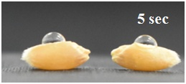 | 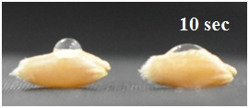
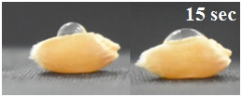 | 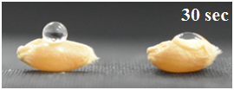
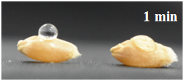 | 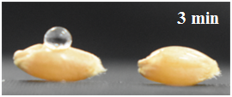
слева – контрольный, справа – обработанный образцы

Рисунок 5 – Фоторисунки измерения контактного угла смачиваемости семян пшеницы, обработанных плазмой ДКПБР

а) - 0 с | б) - 15 с
 | 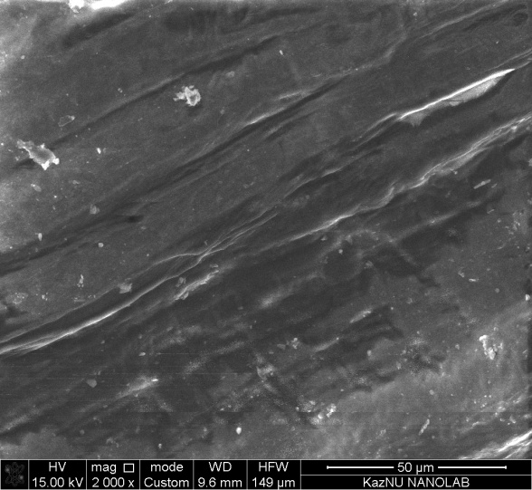
В) 30 с | Г) 1 мин
(а) необработанный и (б) обработанного плазмой в течение 15 с

Рисунок 6 – поверхностная морфология образцов семян пшеницы

Методом рентгеноспектрального микроанализа были изучены поверхностный элементный состав семян пшеницы до и после обработки низкотемпературной плазмой атмосферного давления. Ниже, на рисунке 7, приведены результаты анализа.

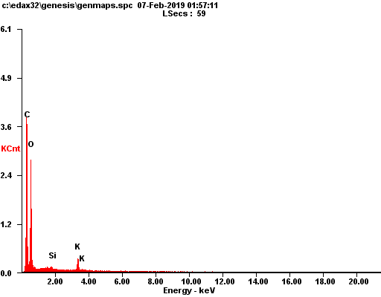
  Element | Wt% | At%
  CK | 56.79 | 64.70
  OK | 39.85 | 34.08
  SiK | 0.29 | 0.14
  KK | 3.07 | 1.08
  Matrix | Correction | ZAF
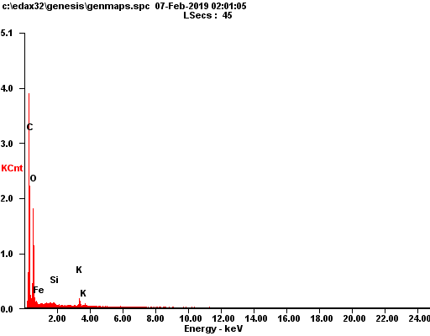
  Element | Wt% | At%
  CK | 58.45 | 67.80
  OK | 34.77 | 30.28
  FeL | 4.96 | 1.24
  SiK | 0.25 | 0.13
  KK | 1.57 | 0.56
  Matrix | Correction | ZAF
Рисунок 7 – Элементный анализ поверхности семян до и после обработки (15 с) плазмой атмосферного давления

Результаты элементного анализа показывают что заметных изменений в элементном составе зерен после обработки не имеется. Видно наличие пиков углерода и кислорода котоыре являются основынми показатателями органической природы веществ. Также наблюдаются пики кремния (Si) и калия (K). Более длительная обработка плазмой диэлектрического барьрерного разряда до 3мин при мощности генератора 220 Вт также не выявил значительных изменений в элементном составе.
Известно, что прорастание семян является одним из важных этапов в жизни растения. На самых ранних этапах жизни, пока не исчерпаны запасы зерновки, у растений преобладает гетеротрофное питание. С формированием тканей и новых органов растение постепенно переходит от гетеротрофного в автотрофное питание, что сопровождается перестройкой ферментных систем и механизмов обмена. Сбои в молекулярной сигнализации во время прорастания зерна могут стать причиной не только пониженной продуктивности сеянца, но и значительных потерь урожая в предуборочный период. И наоборот, длительное пребывание в состоянии покоя приводит к неспособности зерна прорастать в оптимальное для него время года и, соответственно, к затруднению успешной фиксации проростка на субстрате.
Активность фермента альфа-амилазы и влияние обработкой плазмы была измерена с помощью метода DNS. На сегодняшний день данный метод является наиболее оптимальным, что связано с более точными результатами и простотой использования. Результаты измерений активности альфы-амилазы показаны ниже, в таблице 2.

Таблица 2 - Метод проверки активности альфа-амилазы методом DNS
Мклмоль глюкозы в минуту на мг общего белка
 | Контроль | 5 сек | 10 сек | 15 сек
1 день | 4,74 | 5,08 | 4,84 | 4,8
2 день | 5,53 | 5,46 | 5,77 | 5,79
3 день | 5,62 | 5,57 | 5,57 | 6

Метод проверки активности фермента альфа-амилазы методом DNS показал, что наибольшая активность альфа-амилазы в первый день достигается при обработке плазмой 5 с, а во второй и третий дни при обработке плазмой 15 секунд. Как было сказано выше, активность альфа-амилазы является ключевым фактором роста эмбриона и дальнейшей всхожести растения, следовательно, наибольшая активность альфы-амилазы способствует наилучшей всхожести семян, и обработка плазмой атмосферного давления семян дает лучший результат сравнительно с контрольным образцом. График распределения значений активности фермента альфа амилазы по дням после начала всхожести при разных временах обработки приведен ниже на рисунке 8.

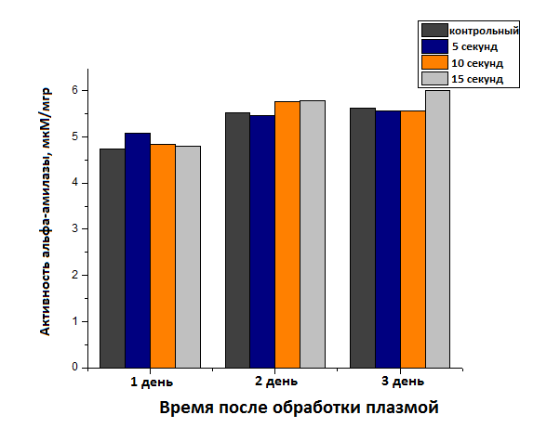

Рисунок 8 – Результаты проверки активности альфа-амилазы методом DNS

Как видно из графика, в первый день прорастания семян наиболее высока активность альфа амилазы наблюдается для образцов обработанных плазмой в течении 5 секунд. Самая низкая активность у контрольного образца и она равна около 4,7 мкМ/мгр. На второй день наблюдения активность альфа амилазы показывают маскимальные значения для времени обработки плазмой 10 и 15 секунд. Значения при этом варьируются от 5,7 мкМ/мгр до 6 мкмМ/ мгр. На третий активность альфа амилазы повышается для образцов обработанных при 15 секундах и достигают 6 мкмМ/мгр в то время как контрольные образцы и обработанные образцы при 5 и 10 секундах значительно отстают по активности альфа - амилазы.
Активность альфа амилазы изученная с помощью метода электрофореза также показвают максимальыне значения для образцов обработанных плазмой при 10 и 15 секундах.
В заключении можно сказать что процесс обработки низкотемпературной плазмой атмосферного давления семян пшеницы стимулирует всхожесть вероятно путем увеличения активности ферментов гидролиза, в том числе ключевого фермента альфа амилазы. Активность данных ферментов в свою очередь привдоит к увеличению всхожести на ранней стадии прорастания.
2 МИКРОБИОЛОГИЧЕСКИЕ ИССЛЕДОВАНИЯ ПРОБ СЕМЯН НА ЗАРАЖЕНИЕ БАКТЕРИЯМИ И МИКРОСКОПИЧЕСКИМИ ГРИБАМИ

2.1 Обзор работ по дезифекции сеямн плазмой атмосферного давления
Интерес к применению плазмы атмосферного давления в медицине и хирургии увеличивается день ото дня. Стерилизация плазмы и взаимодействие плазмы с микроорганизмами являются двумя наиболее интересными и продолжающимися областями исследований холодной плазмы. Несколько методов традиционной стерилизации уже хорошо известны, такие как автоклавирование, окись этилена, УФ-стерилизация, облучение. К данному списку также можно добавить новую технологию плазменной стерилизации. Плазма может убить почти все виды бактерий, так как разные виды ионов и реактивных веществ, таких как атомы кислорода и озона могут быть генерирования во время обработки газовыми разрядами. Поскольку низкотемпературная плазма атмосферного давления является приемлимым для обработки поверхности образцов до 70 ⁰C, то есть возможнсоть обработки также семян растений без разрушающего эффекта.
В работе [30] были обработаны образцы семян пшеницы. Был использован метод подсчета колний для определения общего количества культивируемых клеток бактерий, дрожжей и нитчатых грибов на поверхности семян пшеницы, поскольку КОЕ (колония образующие единицы) удовлетворительно контролировал эффект обработки плазмой атмосферного давления. Для контрольных образцов было показано, что семена Triticum aestivum были загрязнены бактериями и нитевидными грибами. Концентрация поверхностной естественной микрофлоры в необработанных семенах пшеницы составляла от 6 х 10² (нитчатые грибы) до 5,52 х 10⁴ (бактерии) КОЕ / г. Преобладающими оказались бактериальные изоляты родов Bacillus sp., Micrococcus sp. (обе G + бактерии), Aeromonas sp., Morganella sp., Serratia sp. (большая бактерия). В качестве наиболее частых видов грибов были идентифицированы Aspergillus clavatus, A. flavus, A. niger, Fusarium nivale, F. culmorum, Trichothecium roseum и Penicillium spp. Обработка семян плазмой атмосферного давления снижала микробную контаминацию пропорционально продолжительности времени обработки. Исходное количество бактерий на семенах пшеницы 5,52 х 10⁴ КОЕ / г до обработки низкотемпературной плазмой, уменьшилось в 3,8 раза после обработки в течение 600 с. Приблизительно на 1- log снижение популяции бактерий, происходящих на обработанных плазмой семенах, наблюдалось в течение 120 с. После этого времени, эффект обработки плазмой на бактерии оставался стабильным. С другой стороны, полная девитализация исходного количества нитчатых грибов была определена после 120 с обработки семян.
Результаты влияния обработки плазмой на семена пшеницы, искусственно зараженные чистыми культурами нитчатых грибов F. nivale, F. culmorum, T. roseum, A. flavus и A. clavatus, было различным. Мы обнаружили, что представители рода Fusarium spp. Полное ингибирование роста F. nivale, а также F. culmorum уже наблюдалось после 60-секундной обработки семян CAPP в течение 3-дневной инкубации. Результаты этого исследования также подтвердили, что уничтожающий эффект на конидии обеих фузарий наблюдался после обработки семян плазмой в течение 90 с. Экспозиция плазмой даже в течение 180 с значительно снижала рост токсиногенного A. flavus, и после 240-секундной обработки семян наблюдалось полное ингибирование роста с летальным эффектом на конидии. Наименее эффективным была плазменная обработка зараженных семян пшеницы эпифитным A. clavatus. Было обнаружено, что воздействие плазмы даже на 300 с зараженными семенами не вызывает тотальную девитализацию конидий A. clavatus. Снижение количества Fusarium spp. на 50% было достигнуто после 30 с обработки плазмой, в случае Aspergillus spp. данный эффект достигался через более чем 2 мин. В результате было предположено, что влияние плазмы на клетки зависит от типа микроорганизма, и результаты показали, что бактерии более устойчивые микроорганизмы к обработке плазмой, чем нитевидные грибы.
Целью исследования в работе [31] было изучение эффективности обработки плазмой атмосферного давления, генерируемая диффузным копланарным поверхностным барьерным разрядом для дезактивации семян цельного черного перца, инокулированного патогенными бактериями. Также было исследовано влияние плазменной обработки ДКПБР на морфологию и химические связи на поверхности черного перца методами поверхностной диагностики (SEM, ATR-FTIR). Используемые штаммы бактерий E.coli CCM 3988, S. enterica subs. enterica serovar Enteritidis CCM 4420, B. subtilis CCM 1999, были получены из Коллекции микроорганизмов, Университет Масарика, Брно (Чешская Республика). Количество 5 г инокулированного перца было помещено на керамической пластине в область плазмы. Плазменная обработка проводилась в окружающем воздухе при времени воздействии 60, 120, 180, 240 и 300 с и при входной мощности 400 Вт. Перчинки встряхивали в области разряда при 270 об / мин для получения равномерной плазменной обработки. После обработки перчинку брали для микробного анализа. Каждый процесс обработки был выполнен три раза для исключения случайностей. Эффект стерилизации обработки плазмой DCSBD против тестируемых микроорганизмов, инокулированных на поверхность черного перца, определяли с использованием стандартного метода подсчета чашек. Аликвоты соответствующего разведения готовили с помощью стандартной процедуры микробной промывки. Горошины перца погружали в 0,85% стерильный физиологический раствор, содержащий 0,1% Твин 80, в качестве эмульгатора. После перемешивания в течение 1 часа при комнатной температуре полученный промывочный раствор серийно разбавляли. Каждое разведение помещали на чашку с агаром Мюллера-Хинтона и инкубировали в течение 24 ч при 37 ° С, а затем подсчитывали колониzобразующие единицы (КОЕ). Необработанные зерна перца служили в качестве контрольного образца. Резултаты показали что относительно короткое время воздействия плазмой привело к значительному снижению КОЕ E. coli, S. Enteritidis, B. subtilis и B. subtilis. По истечении времени плазменной обработки 300 с наблюдалось уменьшение КОЕ / г образца на 6,45 log₁₀ для E.coli, 6,60 log₁0 для S. Enteritidis и уровня инактивации спор B. subtilis 2,03 log₁₀. Как было продемонстрировано с использованием методов диагностики поверхности (SEM, ATR-FTIR), значительных изменений химических связей на поверхности и внутри, а также морфологии поверхности зерен черного перца не наблюдалось.
Полученные результаты позволяют предположить, что применение плазмы ДКПБР имеет потенциал для стерилизации сухих и чувствительных к нагреванию пищевых продуктов. Основными преимуществами для практического использования плазмы ДКПБР являются короткое время воздействия в диапазоне десятков секунд, низкотемпературный подход и работа на открытом воздухе при атмосферном давлении; следовательно, вакуумные устройства и рабочий газ не требуются. Этот метод является дешевым и экологически чистым без использования вредных химических веществ для дезинфекции и, кроме того, применим в промышленном масштабе.

2.2 Результаты микробиологических исследовании
Для определения эффективности режима обеззараживания холодной плазмой микробиологический анализ зерна проводился в соответствии с ГОСТами [32, 33] и литературными данными [34, 35]:
-общего количества мезофильных аэробных и факультативно-анаэробных микроорганизмов (МАФАиМ);
-бактерий картофельной палочки
-количества плесневых грибов.
Метод определения общего количества мезофильных аэробных ифакультативно-анаэробных микроорганизмов основывался на:
-высеве разведений определенного количества продукта вагаризованную питательную среду;
-культивировании посевов в аэробных условиях при температуре (30°C в течение 72 часов;
-подсчете всех мезофильных аэробных и факультативно-анаэробныхмикроорганизмов и пересчете их количества на 1 г продукта.В качестве питательной среды использовался мясо-пептонныйагар, сусло агар, питательная среда Чапека и Сабуро [35].
Идентификация бактерий. Идентификацию бактерий изучают по морфологическим и физиолого-биохимическим признакам. Морфологию бактерий изучают, используя микроскопBM-EX20с разрешением увеличения ×100-200. Окраску по Граму и подвижность бактерий изучают по методикам, описанным в [34]. Физиолого-биохимические свойства определяют по способности бактерий использовать разные источники углерода: спирты, органические кислоты, аминокислоты (как донор электронов и источник углерода). Органические кислоты и спирты вносят в концентрациях 3,5 г/л, аминокислоты − 2 г/л в среду Постгейта «С» без дрожжевого экстракта. В качестве акцепторов электронов в среду Постгейта «В» вносят в концентрации 4,5 г/л сульфат, сульфит, тиосульфат, элементную серу. Способность микроорганизмов к спорообразованию проверяют, прогревая суспензии клеток в запаянных ампулах на водяной бане при 80 ºС в течении 10, 20,30 мин [34].
Известно, что около 80 плесневых грибов, образуют микотоксины, из них 8 видов грибы рода Fusarium, 17 видов Aspergillus и четыре — Penicillium. Основные яды, вырабатываемые плесенями — шесть типов афлатоксинов, патулин, охратоксины и рубратоксины – эти токсины являются опасными для человека и животных [35].
Заражённость зерна грибами рода Fusarium вызывает значительное снижение урожая и ухудшает качество продукции. Это заболевание зерновых культур называется фузариозом зерна. Фузариозное зерно появляется в результате заражения грибами F.graminearum, F.culmorum, F.avenaceum, F.sporotrichioides, F. poae и т.д., существуют образцы с типичными признаками заражения и несущие внутреннюю инфекцию, а также без видимых симптомов поражения [36]. Бактерии рода Bacillussp. являющиеся причиной возникновения картофельной болезни хлеба известны как условно-патогенные бактерии, которые вызывают пищевые токсикоинфекции (рисунок 9). Эти бактерии встречаются в составе микофлоры почв откуда потом, попадают в зерно, а, следовательно, в дальнейшем заражают муку и при приеме хлеба в пищу вызывают серьезные заболевания человека (менингиты, эндокардиты, артриты, эндофтальмиты, септицемии, остеомиелиты и др.). В связи с этим, поиск и применение менее энергоемких и экологически безопасных для человека способов обеззараживания зерен, муки и продлевающих сроков хранения хлебобулочных изделий, очень актуальная проблема, требующая своего решения.

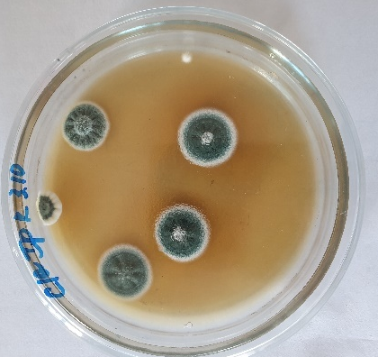
А)
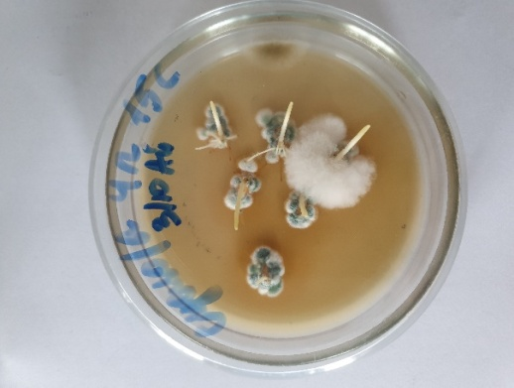 | 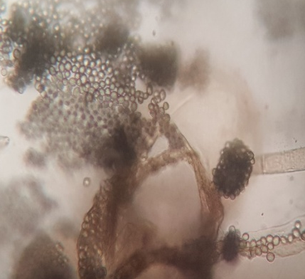
Б)
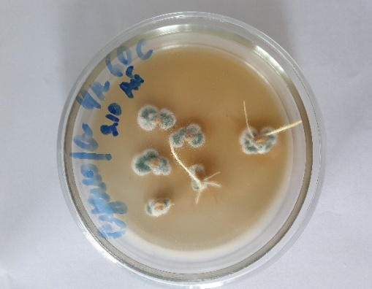 | 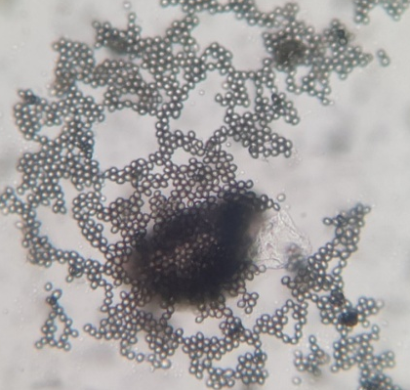
В)
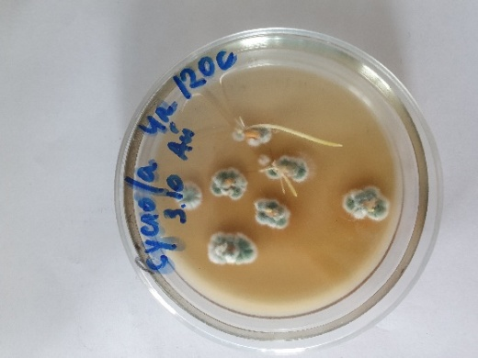 | 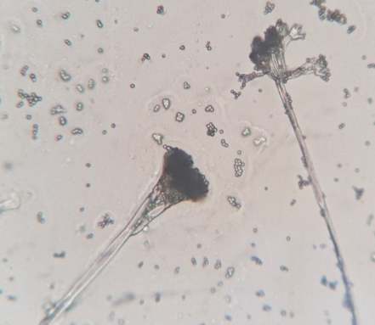
Г)

А) контроль, Б) После15 секундной обработки плазмой и микроснимок Aspergillus spp.и, В) После60 секундной обработки плазмой и микроснимок Penicillium spp Г) после120 секундной обработки плазмой и микроснимок Penicillium spp.

Рисунок 9 – Микологическая идентификация мицелиальных грибов выделенных из зерен пшеницы на микроскопе фирмы BM-EX20 (увеличение 100х)

Как видно из рисунка 9 Контрольные образцы зерен пшеницы были изначально заражены мицелиальными грибами рода Penicilliumspp. При минимальном значении времени воздействия плазмой - 15 секунд при всех значениях удельной мощности в исследуемом диапазоне обнаружено увеличение зараженности зерна грибами родов Penicilliumspp. и Aspergillusspp. Минимальное время воздействия плазмой на зерно, активизируют жизнедеятельность мицелия грибов рода Aspergillusspp., вызывая их бурный рост, что явно нежелательно при производстве и хранения зерна пшеницы.
Идентификация мицелиальных грибов микробиологическими методами основывается главным образом на строении и способах развития репродуктивных структур как наиболее таксономически значимых. На основании комплекса макроскопических и микроскопических признаков исследуемые культуры грибов были отнесены к родам Aspergillus spp. и Penicillium spp.
Штаммы грибов Aspergillusspp. на питательной среде Чапека образовывали плоские, редко зональные широкораспростертые колонии. На 10 сутки культивирования диаметр колонии достигал 5,5-6 см. Мицелий имел бело-серый цвет, при созревании конидий приобретал оливково-серый оттенок. Конидиальные головки радиальные, конидиеносцы отходили от гиф субстратного и воздушного мицелия, апикальное расширение шаровидное. Стеригмы рыхлые, двухъярусные. Конидии шаровидные.
Штаммы Penicillium spp. при росте на питательной среде Чапека образовывали ограниченнорастущие сравнительно толстые колонии. Стерильные гифы обильные, белого цвета. Конидиеносная зона сизо-зеленого цвета. Конидиеносцы соединены в пучки, отходили от субстратного и воздушного мицелия. Кисточки трехъярусные, несимметричные. Конидиеносцы, веточки и метули шероховатые. Метули собраны в мутовки, стеригмы – в пучки. Конидии эллиптической формы, гладкие.
При 60 и 120 секундах времени воздействия плазмой, рост грибов рода Aspergillusspp. не наблюдается, однако рост грибов рода Penicilliumspp., не подавляется. Очевидно для подавления развития мицелиальных грибов рода Penicilliumspp.плазмой необходим более длительный режим обработки.
Таким образом, краткосрочный режим стерилизации плазмой в течении 15 секунд не рекомендуются использовать для обработки зерна, в связи с тем, что активизируется жизнедеятельность мицелиальных грибов рода Aspergillusspp.

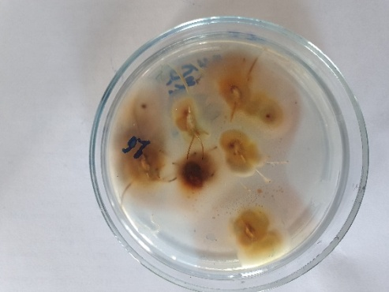  А) | 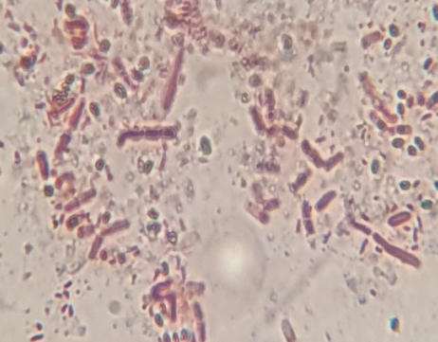
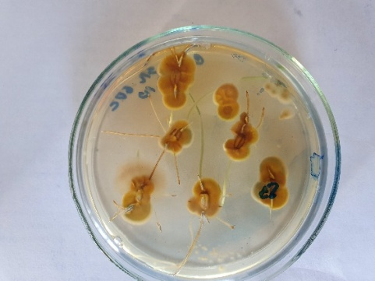 | 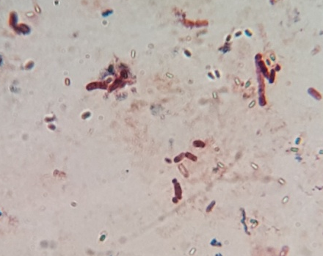
Б)
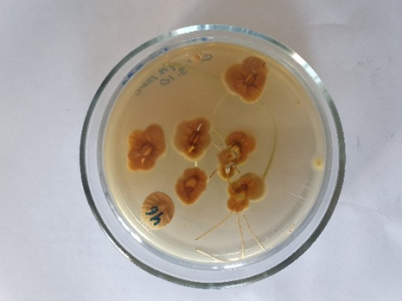 | 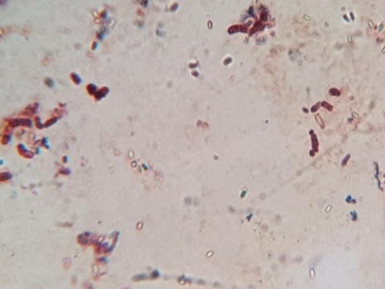
В)
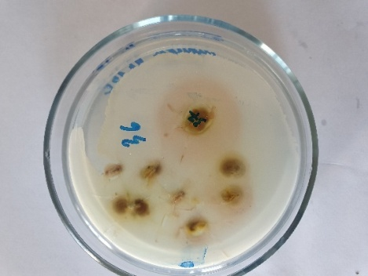 | 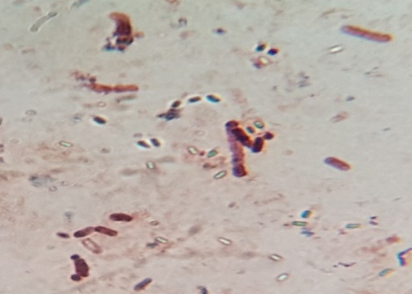
Г)
А) Контроль, Б) Зерна пшеницы после 15 с обработки плазмой, В) Зерна пшеницы после
60 с обработки плазмой, Г) Зерна пшеницы после 120 с обработки плазмой

Рисунок 10 – Культурально-морфологическая идентификациябактерий выделенных из зерен пшеницы на микроскопе фирмы BM-EX20 (увеличение 200х) и соответствующие микроснимки Bacillus spp

Контрольные образцы зерен пшеницы имели уровень обсеменённости до 570 КОЕ/грамм. Как видно из рисунка 10, обработка плазмой в течение 15 секунд не оказывает существенного влияния на зараженность зерен пшеницы бактериями картофельной палочки. При увеличении, периода воздействия обработки на 60 секунд, также все бактерии находились в активном состоянии. Только после обработки плазмой в течение 120 секунд наблюдается незначительное снижение роста бактерий рода Bacillusspp., до 390 КОЕ/г, однако проросшие споры бактерий дают возможность регенерировать в вегетативные формы в кратчайшие сроки. Очевидно для подавления развития споровых палочек бактерий рода Bacillusspp. требуется более длительное время обработки плазмой.
Режим обработки зерна пшеницы плазмой в течении 15 секунд, не только не оказывает фунгицидного действия, но и стимулирует жизнедеятельность мицелиальных грибов рода Aspergillusspp. Для подавления развитиямицелиальных грибов рода Penicilliumspp.и споровых палочек бактерий рода Bacillussp. требуется более длительное время обработки плазмой, нежели 120 секунд.

ЗАКЛЮЧЕНИЕ

Был проведен анализ активности и изменения экспрессии ключевого фермента всхожести зерна альфа-амилазы. Была изучена смачиваемость поверхности зерна, результаты показали уменьшение контактного угла смачиваемости зерна при 15 с обработки с 70° до 54°. Исследование морфологических свойств поверхности семян после обработки плазмой атмосферного давления показало, что заметных структурных повреждений нет. СЭМ исследования морфологии поверхности зерна после обработки плазмой также подверждают что поверхностных дефекты за счет экспозиции не вносятся. Исследование активности фермента альфа-амилазы методом DNS показал, что наибольшая активность альфа-амилазы в первый день достигается при обработке плазмой 5 с, а во второй и третий дни при обработке плазмой 15 секунд. В частности было выявлено что активность растет с 4,5 мкМ/мгр до 6,75 мкМ/мгр. Активность альфа-амилазы является ключевым фактором роста эмбриона и дальнейшей всхожести растения, следовательно, наибольшая активность альфы-амилазы способствует наилучшей всхожести семян, и обработка плазмой атмосферного давления семян дает лучший результат сравнительно с контрольным образцом. Были проведены микробиологические исследования проб семян на заражение бактериями, и микроскопическими грибами и выявлены оптимальные дозы облучения.
Запланированный объем НИР согласно календарному плану выполнен полностью. По итогам выполнения данного проекта опубликовано 8 работ, в том числе 1 статья в отечественном издании, рекомендованном ККСОН и 1 статья в зарубежном журнале входящий в базу Scopus и Clarivate Analytics (Thomson Reuters). Результаты исследований апробированы на 2 международных конференциях зарубежом, как: ICPIG XXIV, Sapporo, Japan, 2019 и ISPC XXIV, Naples, Italy, 2019. В данном проекте принимали участие ученые из ТРИНИТИ, Москва, Россия, Института физика Беларусской АН. Непосредственно по теме проекта выполняются одна магистерская и две докторские выпускные работы.

СПИСОК ИСПОЛЬЗОВАННЫХ ИСТОЧНИКОВ
1 S. de Sousa Araújo, S. PaparellaD. Dondi, Physical Methods for Seed Invigoration: Advantages and Challenges in Seed Technology // Front Plant Sci. – 2016. –Vol. 7. – P.646 - 651.
2 Afzal I., Mukhtar K., Qasim M., Magnetic stimulation of marigold seed // Int. Agrophys. – 2012.–Vol.26. – P.335-339.
3 Abdel-Hady M. S., Okasha E. M., Soliman S. S. A., Talaat M. Effect of gamma radiation and gibberellic acid on germination and alkaloid production in Atropa belladonna // L. Aust. J. Basic Appl. Sci. – 2008. – Vol.2. – P.401–405.
4 E.Bormashenko, Ye.Shapira,R.Grynyov Interaction of cold radiofrequency plasma with seeds of beans (Phaseolus vulgaris) // Journal of Experimental Botany, - 2015. – Vol.66 –P.4013–4021.
5. A.Gholami, H. Ghomi, N.NavabSafa Effect of Low Pressure Radio Frequency Plasma on Ajwain Seed Germination // Plasma Medicine – 2017. –Vol.6(3).
6 Guo Q, Meng Y, Qu G, Wang T, Yang F, Liang D, Hu S Improvement of wheat seed vitality by dielectric barrier discharge plasma treatment // Bioelectromagnetics. – 2018.– Vol.39(2). – P.120-131.
7 Ye. Park, K. Suk Oh, J. Oh The biological effects of surface dielectric barrier discharge on seed germination and plant growth with barley // Processes and Polymers – 2016.– Vol.15(2).
8 Qiao Guo, Ying Wang, Haoran Zhang. Alleviation of adverse effects of drought stress on wheat seed germination using atmospheric dielectric barrier discharge plasma treatment // Scientific Reports – 2017. – Vol.7(1).
9 V. Štěpánová, P. Slavíček, J. Kelar, J. Prášil, M. Smékal, M. Stupavská, J. Jurmanová, M. Černák. Atmospheric pressure plasma treatment of agricultural seeds of cucumber (Cucumissativus L.) and pepper (Capsicum annuum L.) with effect on reduction of diseases and germination improvement // Plasma Process Polym. – 2017. – Vol.9 – P. e1700076.
10 Акильдинова А.К., Усенов Е.А., Пазыл А.С., Габдуллин М.Т., Досболаев М.К., Рамазанов Т.С., Данияров Т.Т., Электрические и оптические свойства диэлектрического копланарного поверхностного барьерного разряда // Вестник. Серияфизическая. – 2018. – №2 (65). – C.58-65
11 N. Puač, M. Gherardi, M. Shiratani. Plasma agriculture: A rapidly emerging field // Plasma Process Polym. – 2017. – Vol.9 – P. e1700174.
12 M.Henselová, Ľ.Slováková, M.Martinka&A.ZahoranováGrowth, anatomy and enzyme activity changes in maize roots induced by treatment of seeds with low-temperature plasma // Biologia – 2012. – Vol.67. – P. 490—497.
13 R. Zhou, R. Zhou, X. Zhang, J. Zhuang, S. Yang, K. Bazaka& K. (Ken) Ostrikov. Effects of Atmospheric-Pressure N2, He, Air, and O2 Microplasmas on Mung Bean Seed Germination and Seedling Growth // Scientific Reports | 6:32603 | DOI: 10.1038/srep32603.
14 Li Ling, Li Jiangang, Shen Minchong, Zhang Chunlei and Dong Yuanhua. Cold plasma treatment enhances oilseed rape seed germination under drought stress // Scientific Reports | 5:13033 | DOI: 10.1038/srep13033.
15 S. I. Hosseini, S. Mohsenimehr, J.Hadian, Physico-chemical induced modification of seed germination and early development in artichoke (Cynarascolymus L.) using low energy plasma technology // Phys. Plasmas – 2018 – Vol.25, – P. 013525.
16 M. Shiratani, M. Hori, Current status and future prospects of agricultural applications using atmospheric-pressure plasma technologies // Plasma Process Polym. 2017; doi: 10.1002/ppap.20170007.
17 S.Mošovskáa, A.Zahoranová. Cold atmospheric pressure ambient air plasma inhibition of pathogenic bacteria on the surface of black pepper // Food Research International –2018 – Vol. 869 – P. 106862 - 106870.
18 Černák M., Kováčik D., Ráheľ J., Sťaheľ P., Zahoranová A., Kubincová J., Tóth A., Černáková Ľ.: Generation of a high-density highly non.equilibrium air plasma for high-speed large-area flat surface processing, Plasma Phys. Control. Fusion – 2011.– Vol. 53 – P.8.
19 Offerhaus B., Lackmann J., Kogelheide F., Spatially resolved measurements of the physical plasma parameters and the chemical modifications in a twin surface dielectric barrier discharge for gas flow purification // Plasma Process Polym. – 2017. – Р. 1-14.
20 Mounir Laroussi, From Killing Bacteria to Destroying Cancer Cells: 20 Years of Plasma Medicine // Plasma Process. Polym. – 2014. – Vol. 11, No. 1138. – P. 345.
21 Michael Keidar, Plasma for cancer treatment // Plasma Sources Sci. Technol. – 2015. – Vol. 24. – P. 138.
22 Ebrahim M. K., Stress/tolerance responses of two cotton cultivars exposed to ultraviolet-A (366 nm): Photosynthetic performance and some chemical constituents // Agrochimica. – 2004. – Vol. 48. – P. 177–191.
23 Stanislav Kyzek, Ľudmila Holubovа, Veronika Medveck, Juliаna Tomekovа, Eliška Gаlovа, Anna Zahoranovа Cold Atmospheric Pressure Plasma Can Induce Adaptive Response in Pea Seeds // Plasma Chemistry and Plasma Processing – 2018. – https://doi.org/10.1007/s11090-018-9951-x.
24 Daniela Dobrin, Monica Magureanu, Nicolae Bogdan Mandache, Maria-Daniela Ionita. The effect of non-thermal plasma treatment on wheat germination and early growth // Innovative Food Science and Emerging Technologies – 2015. – Vol.29 – P. 255-260.
25 Meiqiang, Y., Mingjing, H., Buzhou, M., &Tengcai, M. Stimulating Effects of Seed Treatment by Magnetized Plasma on Tomato Growth and Yield // Plasma Science and Technology – 2005. – Vol.7(6) – P. 3143–3147.
26 Puač N., Živković S., Selaković N., Milutinović M., Boljević J., Malović G. and Petrović Z. L. Long and short term effects of plasma treatment on meristematic plant cells // Applied Physics Letters – 2014 – Vol.104(21) – P. 214106.
27 Kučerová K., Henselová M., Slováková Ľ., and Hensel K.. Effects of plasma activated water on wheat: Germination, growth parameters, photosynthetic pigments, soluble protein content, and antioxidant enzymes activity. Plasma Processes and Polymers – 2019. – Vol. 2 – P.1800131.
28 Li, Y., Wang, T., Meng, Y., Qu, G., Sun, Q., Liang, D., & Hu, S.. Air Atmospheric Dielectric Barrier Discharge Plasma Induced Germination and Growth Enhancement of Wheat Seed // Plasma Chemistry and Plasma Processing – 2017. – Vol.37(6). – P.1621–1634.
29 Разработка научно-технологических основ повышения роста растений и урожайности зерновых культур с помощью обработки холодной плазмой атмосферного давления (ИРН АР05134280): отчет о НИР (промежуточный) / ТОО «Институт прикладных наук и информационных технологий»: рук. Данияров Т.Т.; испол. Үсенов Е.А. – Алматы, 2018. – С.34. – № 0118РК00296 – Инв. № 0218РК00797.
30 A. Zahoranova, M. Henselova, D. Hudecova, B. Kalinakova, D. Kovacik, V. Medvecka, M. Cernak, Effect of Cold Atmospheric Pressure Plasma on the Wheat Seedlings Vigor and on the Inactivation of Microorganisms on the Seeds Surface // Plasma Chem Plasma Process – 2016. – Vol.36 – P. 397–414.
31 Silvia Mošovskáa,VeronikaMedvecká, NoémiHalászová, PavolĎurin, ĽubomírValík, Anna Mikulajová, Anna Zahoranová. Cold atmospheric pressure ambient air plasma inhibition of pathogenic bacteria on the surface of black pepper // Food Research International – 2018. – Vol.106 – P.862–869.
32 ГОСТ 12044-93 Семена сельскохозяйственных культур. Методыопределения зараженности болезнями. Взамен ГОСТ 12044-81; введ. 1993-10-21. - М.: Изд-во стандартов. 1995.- 87 с; - 21 см.
33 ГОСТ 15113.6-77 Концентраты пищевые. Методы определения сахарозы. Взамен ГОСТ 15113.5-69; введ. 1979-01-01. - М.: Изд-во стандартов. 1987-16 с.;-21 см.
34 Фомина О.Н., Левин A.M., Нарсеев А.В. Зерно. Контроль качества и безопасности по международным стандартам. – М.: Проректор, 2001. – 368 с.
35 Шералиев А.Ш., Бухаров К.В. Видовой состав грибов рода Fusarium, поражающих культурные и сорные растения Узбекистана // Микол. ифитопатол. – 2001. – Т. 35, вып. 2. – С. 44 – 47.
36 Гагкаева Т.Ю., Гаврилова О.П., Левитин М.М., Новожилов К.В. «Защита и карантин растений» «Фузариоз зерновых культур» – 2011. – № 5 - 120 с.

ПРИЛОЖЕНИЕ А
Календарный план работ на 2019 год
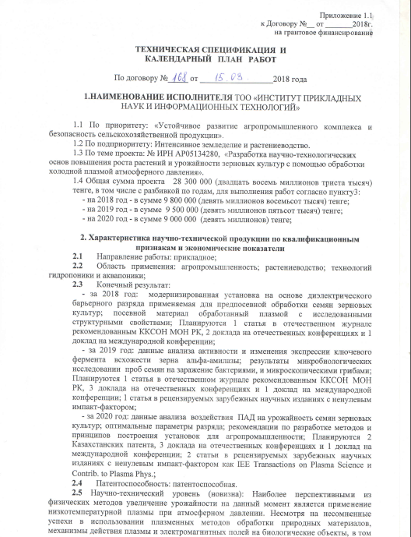
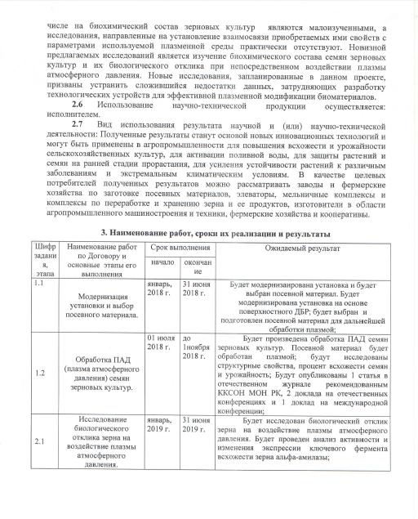
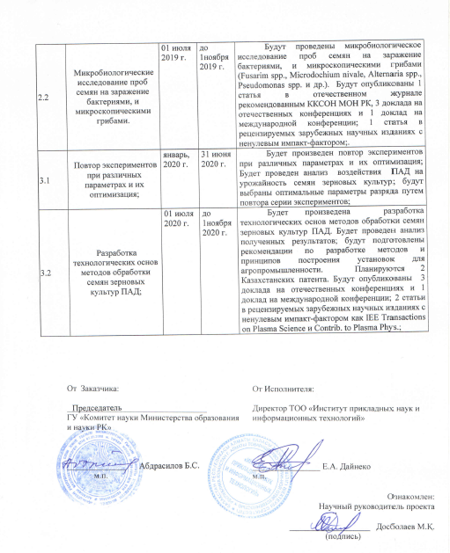
ПРИЛОЖЕНИЕ Б
СПИСОК ОПУБЛИКОВАННЫХ ЗА ОТЧЕТНЫЙ ПЕРИОД РАБОТ:
- Акильдинова А. К., Үсенов Е. А., Бисенбаев А.К., Габдуллин М.Т., Досболаев М.Қ., Влияние обработки плазмой ДКПБР на всхожесть семян пшеницы и активность фермента α-амилазы // Журнал проблем эволюции открытых систем. – 2019 . – Т.1 - С. 73-81
- Ussenov Y. A., Pazyl A. S., Dosbolayev M. K., Gabdullin M. T., Daniyarov T. T., Muratov M. M., and Ramazanov T. S., Dust Particle Synthesis by the Combined Plasma Source at Atmospheric Pressure, IEEE Transactions on plasma science. – 2019. – V 47. – P. 4159- 4164.
- Аkildinova А., Ussenov Y.,. Bissenbaev A.K, Gabdullin М.Т., Dosbolayev M.K., Daniyarov Т.Т., Ramazanov Т.S. Investigation of treatment of wheat seed by plasma of dielectric coplanar surface barrier discharge // 24th International Symposium on Plasma Chemistry, Naples 2019. - P.1-3
- А. Аkildinova А., Y. Ussenov, Bissenbaev A.K., Yerlanuly Ye., Gabdullin М.Т., Dosbolayev M.K., Daniyarov Т.Т., Ramazanov Т.S., The effect of DCSBD plasma treatment on wheat seed germination and α-amylase enzyme activity, 24 th International Conference on Phenomena in Ionized Gases, Sapporo 2019. - P. 19 - 20.
- Y. Ussenov, Toktamyssova M.T., Gabdullin М.Т., Dosbolayev M.K., Daniyarov Т.Т., Ramazanov Т.S., Deposition of CuO thin films by coupling APP jet and spark discharge., 24 th International Conference on Phenomena in Ionized Gases, Sapporo 2019. - P. 16 - 17.
- Акильдинова А., Усенов Е. Исследование обработки семян пшеницы плазмой DCSBD // Сборник тезисов. Международная научная конференция студентов и молодых ученых, «ФАРАБИ ӘЛЕМІ». Алматы, 2019. - C. 362.
- М. Т. Токтамысова, Е.А. Усенов, Получение тонких пленок cuo методом комбинирования диэлектрического барьерного разряда с искровым разрядом при атмосферном давлении // Сборник тезисов. Международная научная конференция студентов и молодых ученых, «ФАРАБИ ӘЛЕМІ». Алматы, 2019. - C. 393.
- Аширбек А. Влияние потока воздуха на мощность диэлектрического барьерного разряда // Сборник тезисов. Международная научная конференция студентов и молодых ученых, «ФАРАБИ ӘЛЕМІ». Алматы, 2019. - C. 363.

